Correlación de Pearson (va de -1 a 1): El valor 1 es la correlación positiva perfecta. -1 es correlación negativa perfecta. 0 es sin correlación.

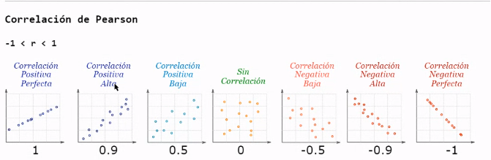

Normalmente nos quedamos con las correlaciones por encima de 0,5 y por debajo de -0,45

El figsize en la formula de tabla de colores es para cambiar el tamaño. La gama de colores, me voy a Google y puedo cambiarla con ejemplos.

